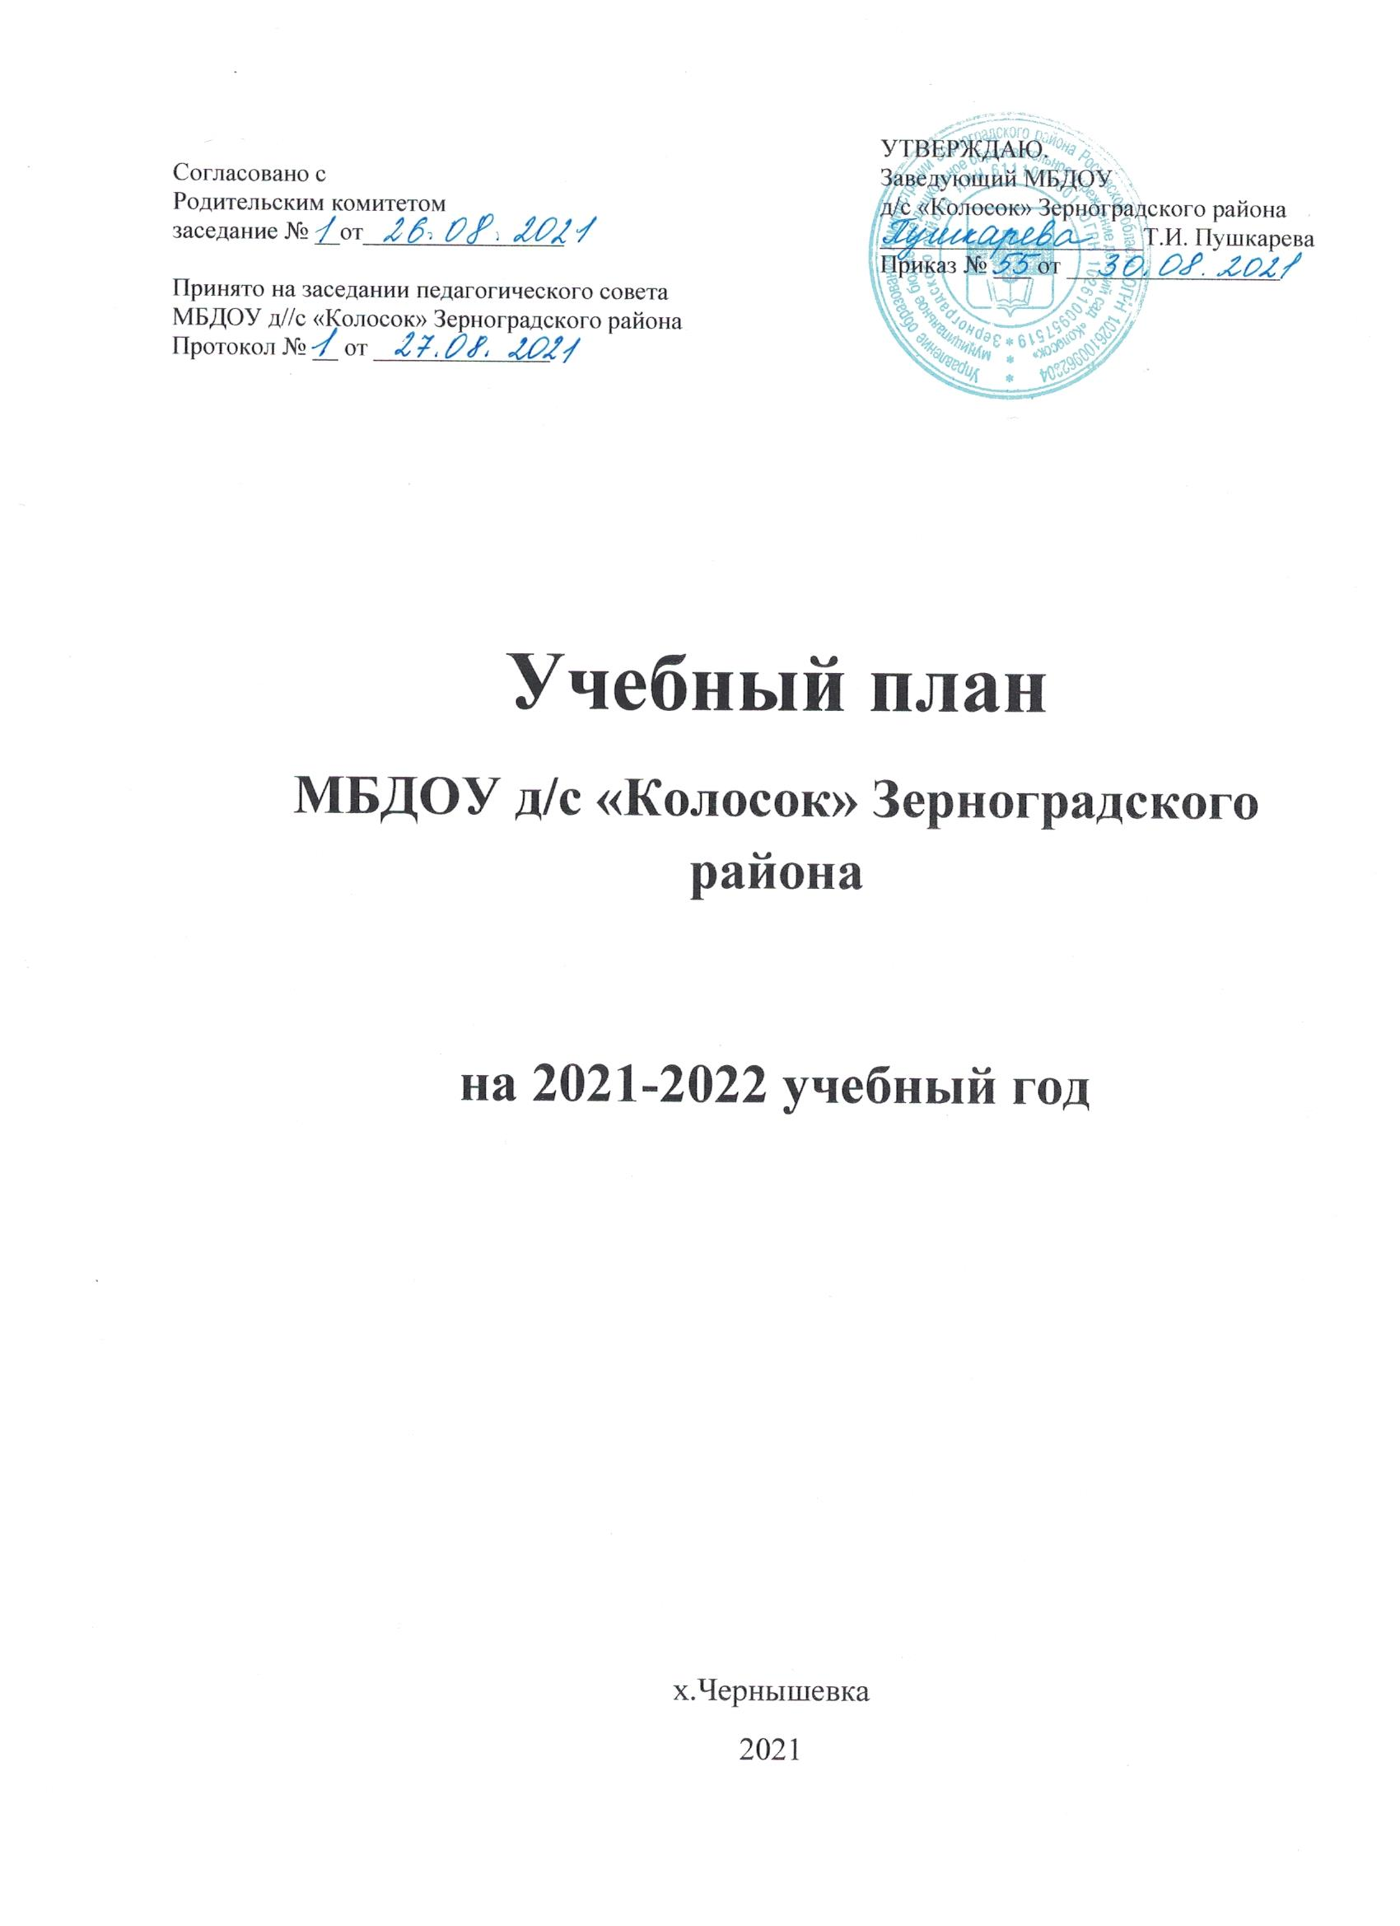

Пояснительная записка

Учебный план Муниципального бюджетного дошкольного образовательного учреждения детский сад «Колосок» Зерноградского района составлен в соответствии с реализуемой в ДОУ образовательной программой воспитания и развития детей «От рождения до школы».
В ДОУ функционирует 3 групы:
- младшая разновозрастная группа (2-4);
- старшая разновозрастная группа (с 4 до 6 лет);
- подготовительная группа (с 6 до 7 лет).
- Организационно-правовое обеспечение деятельности образовательного учреждения.

Учебный план ДОУ разработан в соответствии с нормативно-правовыми документами:
- Федеральный Закон Российской Федерации «Об образовании в Российской Федерации» № 273 – ФЗ от 29.12.2012г.;
- ФГОС ДО (утвержден приказом Министерства образования и науки РФ от 17.10. 2013г. № 1155 (зарегистрирован Минюстом России 14 ноября 2013г., регистрационный № 30384).

№ п/п | Наименование правоустанавливающего документа | Выходные данные документа
1. | Свидетельство о постановке на учёт юридического лица в налоговом органе по месту нахождения на территории Российской Федерации .  Свидетельство о государственной регистрации юридического лица (ОГРН) | Серия 61 № 002687557  Серия 61 №002686045  13.11.2002г.
2. | Свидетельство о внесении записи в Единый государственный реестр юридических лиц (вносимых в учредительные документы юридического лица) | № 2156188032240  От 30.01.2015г.
3. | Устав муниципального бюджетного дошкольного образовательного учреждения детского сада «Колосок»Зерноградского района | Утверждён приказом управления образования Администрации Зерноградского района Ростовской обл.  От 22.01.2015г. №46
4. | Лицензия на осуществление образовательной деятельности  Приложение №1  Дополнительное образование | №4421  От 26.02.2015г.  Серия 61ЛО1  №0002056  Серия 61ПО1  № 0003460
5. | Свидетельство о государственной аккредитации  ( тип – дошкольное образовательное учреждение) | Серия ДД 007444  От 18.06.2010.  Рег . № 548
6. | Свидетельство о государственной регистрации права (здание) | 61-АД № 597050г.  От 16.04.2009 г.
7. | Свидетельство о государственной регистрации права (земля) | Серия 61 АД № 199644  От 03.09.2008 г.

Учебный план является нормативным актом, устанавливающим перечень образовательных областей и объём учебного времени, отводимого на проведение НОД. В плане распределено количество НОД, дающее возможность использовать модульный подход, строить учебный план на принципах дифференциации и вариативности.
Учебный план МБДОУ д\с «Колосок» Зерноградского района, реализующего основную общеобразовательную программу дошкольного образования, определяет объём учебного времени, отводимого на проведение занятий: основных и дополнительных.
Распределение количества занятий основано на принципах:
- соблюдение права воспитанников на дошкольное образование;
- дифференциации и вариативности, которое обеспечивает использование в педагогическом процессе модульный подход;
- сохранение преемственности между инвариантной (обязательной) и вариативной (модульной) частями.
МБДОУ д\с «Колосок» Зерноградского района работает в режиме пятидневной рабочей недели.
Объём учебной нагрузки в течение недели соответствует санитарно-эпидемиологическими требованиями к устройству, содержанию и организации режима работы дошкольных образовательных учреждений .

Общая учебная нагрузка на неделю

 | 2 – 4 года | 4 – 6 лет | 6 – 7 лет
Недельная образовательная нагрузка | 11 | 14 | 15

Продолжительность непрерывной организованной образовательной деятельности в соответствии с возрастом
2 – 4 года | 4 – 6 лет | 6 – 7 лет
15 мин. | 25 мин. | 30 мин

Образовательная деятельность в соответствии с направлениями развития детей от 2 лет до школы. Образовательные области: социально-коммуникативное развитие, познавательное развитие, речевое развитие, художественно-эстетическое, физическое развитие детей.
Модульная часть учебного плана обеспечивает вариативность образования, отражает приоритетное направление деятельности МБДОУ д\с «Колосок» Зерноградского района.
В целях исключения превышения предельно допустимой нормы нагрузки на ребёнка за счёт вариативной части учебного плана введены следующие правила:
- ребенок, охваченный дополнительными услугами, посещает занятие (в кружке) не более одного раза в неделю (младшая группа), не более двух раз в неделю (старшая, подготовительная группа);
- продолжительность дополнительного занятия соответствует продолжительности обязательного учебного занятия в соответствии с возрастными нормами.

Основные задачи дошкольного образовательного учреждения:

Цель: Формирование основ базовой культуры личности, развития психических и физических качеств, подготовка ребенка к жизни в современном обществе, к школе.
Задачи:
1. Создать условия для развития у детей, начиная с младшего дошкольного возраста навыки безопасного поведения в быту, на улицах, дорогах; воспитывать привычку к здоровому образу жизни.
2. Совершенствовать работу по духовно-нравственному и патриотическому и правовому воспитанию детей дошкольного возраста посредством приобщения к нравственным и духовным ценностям.
3. Ознакомление воспитанников ДОУ с трудом взрослых и воспитание уважения к нему; обучение простейшим трудовым умениям и навыкам; воспитание интереса к труду, трудолюбия и самостоятельности; воспитание общественно – направленных мотивов труда, умений трудиться в коллективе и для коллектива.
4. Продолжить моделирование образовательной среды, способствующей познавательному развитию дошкольников.

Структура |  | Дошкольные группы
 | Всего групп | младшая разновозрастная группа; | Старшая группа (разновозрастная); | подготовительная группа (с 6 до 7 лет). | Всего по учреждению
Общее количество групп | 3 | 1 | 1 | 1 | 3
Средняя наполняе-  мость групп | - | 16 | 26 | 26 | 68

2. Структура содержания образования.
Программно – методическое обеспечение ДОУ.

Воспитательно-образовательная работа
в ДОУ осуществляется по следующим программам:

1.Базисное содержание воспитательно-образовательной работы:

а) основная образовательная программа «От рождения до школы» под редакцией Н.Е. Вераксы, Т.С. Комарова, М.А. Васильевой.

Примерная общеобразовательная программа дошкольного образования «От рождения до школы». ФГОС | под редакцией Н.Е.Вераксы,  Т.С. Комаровой,  М.А. Васильевой. |  | Мозаика-Синтез | 2015
Примерное комплексно-тематическое планирование к программе "От рождения до школы". Младшая группа.(для занятий с детьми 3-4 года) | Н.Е. Вераксы,  Т.С. Комаровой,  М.А. Васильевой. |  | Мозаика-Синтез | 2015
Развитие речи в детском саду. Подготовительная группа.(для занятий с детьми 6-7 лет) | В.В.Гербова |  | Мозаика-Синтез | 2014
Развитие речи в детском саду. Старшая группа.(для занятий с детьми 5-6 лет) | В.В.Гербова |  | Мозаика-Синтез | 2014
Развитие речи в детском саду. Старшая группа.(для занятий с детьми 5-6 лет) | В.В.Гербова |  | Мозаика-Синтез |  | 2014
Развитие речи в детском саду. Подг.гр группа.(для занятий с детьми6-7 лет) | В.В.Гербова |  | Мозаика-Синтез |  | 2014
Развитие речи в детском саду. Вторая группа раннего возраста. (для занятий с детьми 2-3 года) | В.В. Гербова | Мозаика-Синтез |  | 2014
Формирование элементарных математических представлений. Подготовительная к школе группа.(для занятий с детьми 6-7 лет) | Помораева И.А.  В.А. Позина | Мозаика-Синтез |  | 2014
Формирование элементарных математических представлений. Старшая группа. (Для занятий с детьми 5-6 лет). Методическое пособие. ФГОС | Помораева И.А.  В.А. Позина | Мозаика-Синтез |  | 2014
Формирование элементарных математических представлений. Средняя группа. (Для занятий с детьми 4-5 лет). ФГОС | Помораева И.А.  В.А. Позина | Мозаика-Синтез |  | 2014
Формирование элементарных математических представлений. Вторая младшая группа. (Для занятий с детьми 3-4 лет). Методическое пособие. ФГОС | Помораева И.А.  В.А. Позина | Мозаика-Синтез |  | 2014
Физическая культура в детском саду. Подготовительная к школе группа. (Для занятий с детьми 6-7 лет). ФГОС | Пензулаева Л.И. | Мозаика-Синтез |  | 2014
Физическая культура в детском саду. Старшая группа. (Для занятий с детьми 5-6 лет). ФГОС | Пензулаева Л.И. | Мозаика-Синтез |  | 2014
Физическая культура в детском саду. Средняя группа. Для занятий с детьми 4-5 лет. ФГОС | Пензулаева Л.И. | Мозаика-Синтез |  | 2014
Физическая культура в детском саду. Младшая группа. (Для занятий с детьми 3-4 лет). ФГОС | Пензулаева Л.И. | Мозаика-Синтез |  | 2014
Изобразительная деятельность в детском саду. Подготовительная к школе группа. (Для занятий с детьми 6-7 лет). ФГОС | Комарова Т.С. | Мозаика-Синтез |  | 2014
Изобразительная деятельность в детском саду. Старшая группа. (Для занятий с детьми 5-6 лет). ФГОС | Комарова Т.С. | Мозаика-Синтез |  | 2014
Изобразительная деятельность в детском саду. Средняя группа. (Для занятий с детьми 4-5 лет). ФГОС | Комарова Т.С. | Мозаика-Синтез |  | 2014
Изобразительная деятельность в детском саду. Вторая младшая группа. Для занятий с детьми 3-4 лет. ФГОС | Комарова Т.С. | Мозаика-Синтез |  | 2014
Игры-занятия на прогулке с детьми 2-4 лет | Теплюк С.Н. | Мозаика-Синтез |  | 2013
Ознакомление с природой в детском саду. Старшая группа. (Для занятий с детьми 5-6 лет). ФГОС | Соломенникова О.А. | Мозаика-Синтез |  | 2015
Ознакомление с природой в детском саду. Младшая группа. (Для занятий с детьми 2-3 года). ФГОС | Соломенникова О.А. | Мозаика-Синтез |  | 2015
Ознакомление с природой в детском саду. Первая младшая группа. ФГОС | Соломенникова О.А. | Мозаика-Синтез |  | 2014
Ознакомление с природой в детском саду. Средняя группа. ФГОС | Соломенникова О.А. | Мозаика-Синтез |  | 2014
Индивидуальная психологическая диагностика дошкольника. Для занятий с детьми 5-7 лет. Методическое пособие. ФГОС | Веракса А.Н. | Мозаика-Синтез |  | 2014
Интеграция в воспитательно-образовательной работе детского сада. ФГОС | Комарова Т.С. | Мозаика-Синтез |  | 2014
Информационно-коммуникационные технологии в дошкольном образовании | Комарова Т. С. | Мозаика-Синтез |  | 2013
Конструирование из строительного материала. Подготовительная к школе группа. Для занятий с детьми 6-7 лет. Методическое пособие. ФГОС | Куцакова Л.В. | Мозаика-Синтез |  | 2014
Конструирование из строительного материала. Средняя группа. ФГОС | Куцакова Л.В. | Мозаика-Синтез |  | 2014
Конструирование из строительного материала. Старшая группа. ФГОС | Куцакова Л.В. | Мозаика-Синтез |  | 2014
Оздоровительная гимнастика. Комплексы упражнений для детей 3-7 лет. ФГОС | Пензулаева Л.И. | Мозаика-Синтез |  | 2014
Ознакомление с предметным и социальным окружением. Вторая младшая группа. ФГОС | Дыбина О.В. | Мозаика-Синтез |  | 2014
Ознакомление с предметным и социальным окружением. Подготовительная к школе группа. ФГОС | Дыбина О.В. | Мозаика-Синтез |  | 2014
Ознакомление с предметным и социальным окружением. Средняя группа. ФГОС | Дыбина О.В. | Мозаика-Синтез |  | 2014
Ознакомление с предметным и социальным окружением. Старшая группа. ФГОС | Дыбина О.В. | Мозаика-Синтез |  | 2014
Хрестоматия для чтения детям 1-3 лет |  | Мозаика-Синтез |  | 2014
Хрестоматия для чтения детям 4-5 лет |  | Мозаика-Синтез |  | 2014
Хрестоматия для чтения детям 5-7 лет |  | Мозаика-Синтез |  | 2014
Этические беседы с дошкольниками. Для занятий с детьми 4-7 лет. ФГОС | Петрова В.И. | Мозаика-Синтез |  | 2015

б) парциальные программы:
- программа «Радуга» Т.Н. Дороновой;
- «Формирование начал экологической культуры дошкольников» С.Н. Николаева;
- «Основы безопасности детей дошкольного возраста» Р. Стеркина;
- «Приобщение детей дошкольного возраста к истокам русской народной культуре» О.Л. Князева;
- «Ознакомление детей дошкольного возраста с историей Донского края» Н.В. Елжова;
- программа музыкального воспитания «Ладушки» И.М. Каплуновой, И.А.Новосельцевой.

Основной программой, реализуемой в МБДОУ, обеспечивающей целостность воспитательно-образовательного процесса, является программа «От рождения до школы» под редакцией Н. Е.
Вераксы, Т. С. Комаровой, М. А. Васильевой.
Все методические разработки, используемые в МБДОУ, составлены в соответствии с возрастными особенностями детей, скорректированы с программой ДОУ по охране и укреплению здоровья детей, не противоречат требованиям государственного стандарта , что полностью обеспечивает целостность педагогического процесса.

Учебный план
муниципального бюджетного дошкольного образовательного учреждения детского сада «Колосок» Зерноградского района
на 2021-2022 учебный год.

№ | Вид деятельности | Мл.гр. | Ст.гр | Подг.гр
1. | Физическая культура  (в помещении) | 2 | 2 | 2
2. | Физическая культура  (на улице) | 1 | 1 | 1
3. | ФЭМП | 1 | 1 | 2
4. | Развитие речи | 1 | 2 | 2
5. | Ознакомление с окружающим миром(природой) | 1 | 2 | 2
6. | Рисование | 1 | 1 | 2
7. | Лепка | 0.5 | 0.5 | 0,5
8. | Аппликация | 0.5 | 0.5 | 0,5
9. | Музыка | 2 | 2 | 2
10. | Конструирование | 1 | 1 | 1
 | всего | 11 | 11 | 15
Продолжительность в минутах |  | 15мин. | 25 мин. | 30 мин.

2. Дополнительное образование:
кружки:

№ | Руководитель | Название | Количество детей
1. | Пархоменко В.Е.  (воспит.)
2. | Аббасова З.Б.  (воспит.)
3. | Канаева Л.Ф.  (воспит.) | «Истоки» | 16
7. | Папроцкая Т.В.  (физ.рук.) | «Здоровый малыш» | 12

3. Физкультура и оздоровление:
- утренняя гимнастика;
- физкультурные занятия;
- закаливающие процедуры (хождение по солевым дорожкам, сухое обтирание, гимнастика после сна, умывание водой комнатной температуры).

